אסי זיגדון - שקט
סינגל שלישי מתוך אלבומו "מכלום תקום".
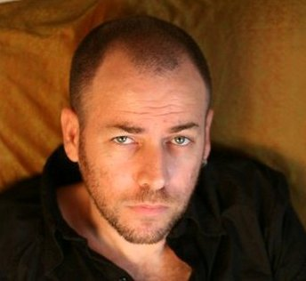
צילום: עמיר מרק.
"אין לילות שהשמש לא תגמור, אין חומות שהשקט לא יפתור..."
על כתיבת השיר מספר אסי:
"יש שירים שכשאתה כותב אותם אתה לא מבין מאיפה הבאת את המילים, אתה מרגיש שמישהו נתן לך אותן כדי שתרפא ותבהיר משהו אצלך, ושתעביר אותן הלאה למי שאפשר.. "שקט" נכתב בדיוק מתוך אותם הרגעים בהם הכל רועש בפנים, כשאתה הכי צריך את השקט ולא מוצא מנוח.."
עם צאת האלבום, השיר "שקט" נבחר על ידי גדי ליבנה כ "שיר השבוע" בתכניתו "ערב עירוני" ב-88FM והוא הוסיף כי 'זיגדון הוא יוצר מוכשר וזמר מצוין, שמגיעה לו הכרה הרבה יותר גדולה מזו שזכה לה עד היום. צריך לשים לב אליו'
על אלבומו "מכלום תקום" -
"אם אתם בעניין של אהוד בנאי, סביר להניח שתאהבו את אלבומו השני והפסטורלי של אסי זיגדון כי הוא מזכיר אותו גם בסגנון, גם בקול וגם בתוכן" קליה מור, עכבר העיר.
"זיגדון הוא מסוג היוצרים הנולדים אך ורק מהאהבה העזה למוזיקה.. מכלום תקום עושה את שלו עם הפקה מוזיקלית נעימה וטובה של גלעד ויטל שהפיק אלבום שצריך להיות בין שאר האלבומים במדפי הבית מהסיבה שתמיד תהיה פינה נעימה המופנית רק אליו.." נדב הופמן, מיוזיק ספוט.

הופעות קרובות:
מוצ"ש, 2.4, 22:00 דאג&טוני, נתניה
חמישי, 5.5, 22:00 בר גיורא, תל אביב


נועם ששון \ 054-9108517 musicfactory.noam@gmail.com

